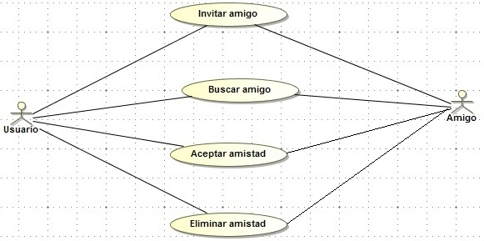

CASO DE USO CU0007 – Gestionar Amistades

Elaboró: Dante Espinoza | Aprobó: | Revisó:
Fecha: 07/05/2012 | Fecha: | Fecha:

Resumen Ejecutivo

Código | CU0002
Paquete | General
Nombre | Gestionar Amistades
Versión | 1.0
Prioridad | Alta
Confeccionó | Dante Espinoza

Relevó

Revisó
Descripción | Control sobre todos contactos/amistades, pudiendo así eliminar, aceptar, invitar y buscar amigos.
Actores | Usuario. Persona que puede eliminar, agregar, buscar o aceptar amigos.  Amigo: Persona que se mostrará en la interfaz de búsqueda.
Frecuencia | Diariamente

Comentarios

Observaciones

Curso Normal
l

Precondición | Usuario logeado en su cuenta personal en su muro
Nº | Paso (Flujo de Sucesos)
1 | Usuario: accede enlace “Gestionar amistades”
2 | Sistema: muestra interfaz búsqueda amistades {cd 2.1}
3 | Usuario: Introduce nombre y apellido en la busqueda Buscar amigo { s.f 3.1} {cd 3.1}
4 | Usuario: hace click en enlace “Invitar amigos” {s.f 4.1} {cd 4.1}
5 | Usuario: Aceptar invitaciones { s.f 5.1}
6 | Usuario: Eliminar amigos {s.f 6.1} {cd 6.1}
7 | Fin de C.U.

Subflujos

sf 3.1 | Buscar amigo
N° | Paso
3.1.1 | Usuario: Ingresará nombre y apellido de amigo
3.1.2 | Sistema: Mostrará imagen, nombres y apellidos encontrados en un link
3.1.3 | Sistema: Si viene de agregar amigos {s.f 4..1.2}
3.1.4 | Sistema: Si viene de eliminar amigos {s.f 6.1.2}
3.1.5 | Usuario: Seleccionará link de amigo
3.1.6 | Sistema: Mostrará perfil de amigo.
3.1.7 | Fin de {s.f 3.1}

sf 4.1 | Agregar amigos
N° | Paso
4.1.1 | Usuario: {s.f 3.1}
4.1.2 | Usuario: Seleccionará botón de invitación de amigo
4.1.3 | Sistema: Envía a muro de amigo un mensaje con la invitación
4.1.4 | Sistema: Envia mensaje “se invió invitación a amigo”
4.1.5 | Usuario: Acepta Confirmación de mensaje.
4.1.6 | Fin de {s.f 4.1}

s.f 5.1 | Aceptar invitaciones
N° | Paso
5.1.1 | Usuario: Seleccionará boton aceptar amistad de amigo deseado
5.1.2 | Sistema: Notifica a ambos que son amigos
5.1.3 | Fin de {s.f 5.1}

s.f 6.1 | Eliminar amigos
N° | Paso
6.1.1 | Usuario: {s.f 3.1}
6.1.2 | Usuario: hace click botón eliminar
6.1.3 | Sistema elimina amigo seleccionado
6.1.4 | Fin de {s.f 6.1}

Consideraciones de diseño

Cod | Nombre | Descripción
cd 2.1 | Gestionar amistades | Muestra botones para :  - Agregar  - Eliminar  - Buscar  - Aceptar
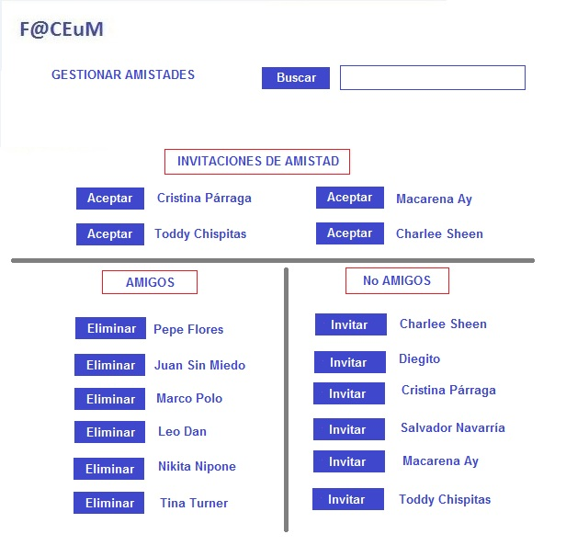

Cod | Nombre | Descripción
cd 3.1 | Invitar amigo | Muestra un listado de “No amigos” con el botón invitar
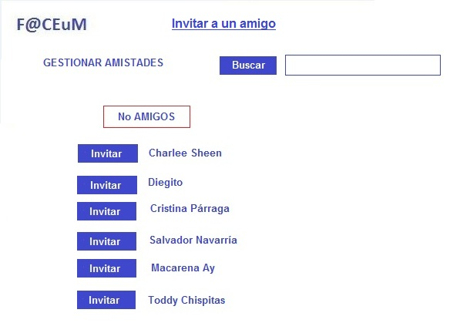

Cod | Nombre | Descripción
cd 4.1 | Buscar un amigo | Muestra un listado de “No amigos” y amigos con el botón invitar o eliminar
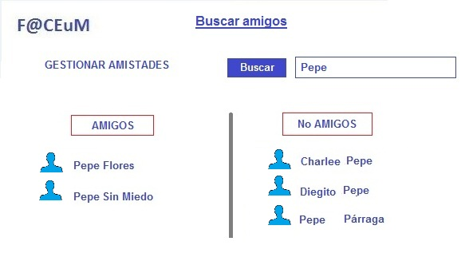

Cod | Nombre | Descripción
cd 6.1 | Eliminar un amigo | Muestra un listado de y amigos con el eliminar
